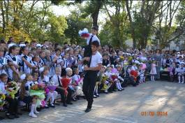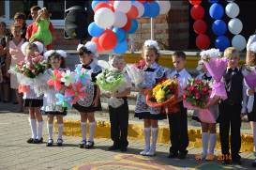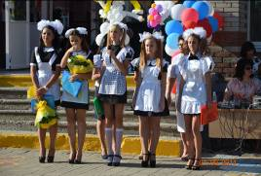

Уважаемые родители!
С 1 апреля 2023 года Муниципальное бюджетное общеобразовательное учреждение средняя общеобразовательная школа №2 имени А.И.Покрышкина
ст. Калининской объявляет набор детей в 1 класс
на 2023-2024 учебный год

